**实验二 二叉树相关算法的上机实验**

**实验目的**：理解二叉树的基本概念和性质，掌握顺序和二叉链表的两种存储结构；设计二叉链表的创建、访问、遍历等算法，完成算法的调试和测试，进一步理解二叉树及其相关算法的递归特性。

**实验内容**：

1. 实现二叉树的二叉链表创建算法，创建如图所示一颗二叉树T。

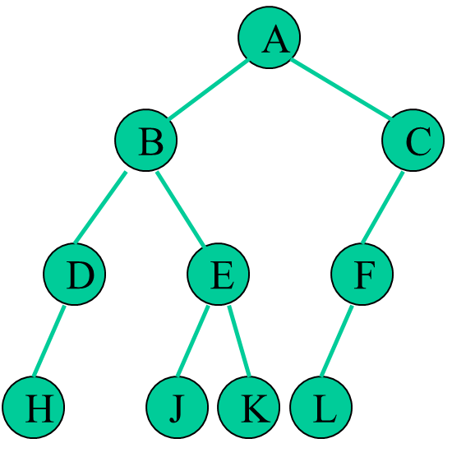

1. 设计二叉链表的中序和后续遍历算法，输出上图二叉树的中、后续遍历序列。
2. 设计求二叉树中度小于2的结点，分别输出上图二叉树中度为1的叶子结点的序列。
3. 设计函数，求二叉树的深度。